**系统推荐使用raspi**

**树莓派开启SSH：**

首先我使用的是树莓派3代，镜像是为树莓派3定制的ubuntu桌面版本。

/*

*树莓派2用ubuntu MATE可能会缺失dhcpcd.conf 文件 也不能用树莓派3的方法配置静

*态ip（只作了一次尝试不成功，不完全确定不能用） 树莓派2建议使用Raspbin

*2018.12.18 树莓派3b+配置成功（树莓派3b+不支持ubuntu-mate，用的是debin）

*/

由于树莓派3代默认SSH是不使能的，所以需要手动开启SSH。步骤如下：

1. 使用crtl+alt+T组合键调用终端，在终端输入：  
   sudo raspi-config，输入后便会弹出如下窗口：

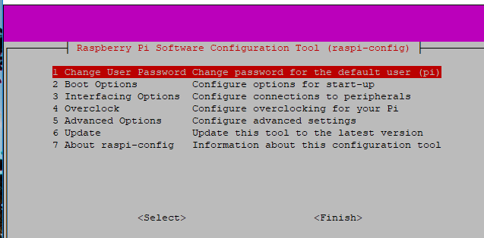

1. 选择3选项Interfaceing Options ，进入3选项，图如下：

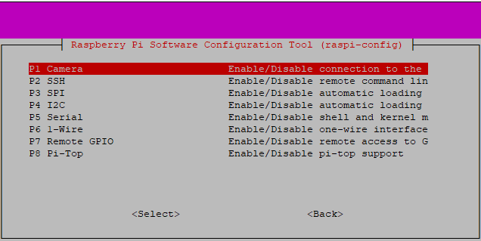

1. 选择SSH选项，之后弹出一个对话框，选择使能SSH即可。

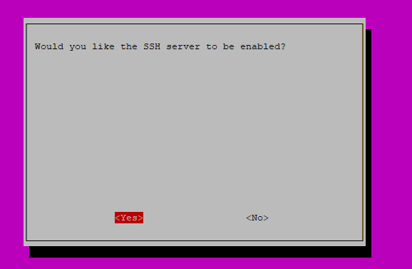

**树莓派ser2net的配置与安装：**

**一般没有ttyUSB**

**需要先安装minicom（即串口助手）**

**安装教程**

**sudo apt install minicom**

**设置**

**minicom -s**

**具体设置步骤：http://blog.chinaunix.net/uid-25562715-id-1990181.html**

1. **在使用minicom之前，首先要保证你对串口有读/写的权限。我们知道，Linux的设备对应于/dev/目录中的某个文件，串口COM1对应ttyS0，COM2对应ttyS1，使用以下命令来查看你对COM1的权限:**

**$ ls -l /dev/ttyS0**

**crw-rw---- 1 root dialout 4, 64 2009-08-01 11:05 /dev/ttyS0**

**可以看到，它的属主是root。**

**2、正如在Windows中要配置超级终端一样，在使用minicom之前，先要对串口进行配置。**

**运行# sudo minicom -s**

**选择Serial port setup，此时所示光标在"Change which setting"上，键入"A"，此时光标移到第A项对应处：串口COM1对应ttyS0，COM2对应ttyS1（注意选择），如果直接用usb转串口则对应ttyUSB0(一般ubuntu下已经安装了usb转串口的驱动了)。**

**我们改成ttyS0**

**然后对波特率，数据位和停止位进行配置，键入"E"，波特率选为115200 8N1（数据位8，奇偶校验无，停止位1)，硬/软件流控制分别键入"F"和"G"，并且都选No。在确认配置正确之后，可键入回车返回上级配置界面，并 将其保存为默认配置（即save setup as dfl）。最后，选择"Exit from Minicom"命令退出。**

**具体的配置信息如下所示：**

**Serial port setup [Enter]**

**+-------------------------------------------------------------+**

**| A - Serial Device : /dev/ttyS0 |**

**| B - Lockfile Location : /var/lock |**

**| C - Callin Program : |**

**| D - Callout Program -: |**

**| E - Bps/Par/Bits : 115200 8N1 |**

**| F - Hardware Flow Control : No |**

**| G - Software Flow Control : No |**

**| |**

**| Change which setting? |**

**+-------------------------------------------------------------+**

**注意：如果使用USB转串口，而是直接使用串口，那么Serial Device要配置为/dev/ttyUSB0。**

**然后重启minicom（即直接在shell下执行minicom命令就可以进入minicom的控制台）使刚才的配置生效，再连上开发板的串口线后，就可以在minicom中打印出正确的串口信息了。在控制台下通过组合键Ctrl+A Z可以进入minicom菜单。**

**组合键的用法是：先按Ctrl+A组合键，然后松开这两个键，再按Z键。另外还有一些常用的组合键。**

**（1）S键：发送文件到目标系统中；**

**（2）W键：自动卷屏。当显示的内容超过一行之后，自动将后面的内容换行。这个功能在查看内核的启动信息时很有用。**

**（3）C键：清除屏幕的显示内容；**

**（4）B键：浏览minicom的历史显示；**

**（5）X键：退出mInicom，会提示确认退出。**

**设置完成之后才可以使用** dmesg | grep ttyUSB* 指令

首先在树莓派上插入串口，然后在树莓派终端输入dmesg | grep ttyUSB*，查看USB占有端口号。，可见，端口号是ttyUSB0。（安装完minicom串口驱动也就自动安装了）

使用dmesg | grep ttyS* 查看串口PC时所使用的串口也就是要使用的串口号



1、关闭板载蓝牙功能

首先，打开你的Terminal，输入一下语句：

sudo systemctl disable hciuart

然后，编辑文档/lib/systemd/system/hciuart.service，命令如下：

sudo nano /lib/systemd/system/hciuart.service

将文档中所有的 "ttyAMA0"改成"ttyS0"，总共要修改两处，修改好以后保存退出。

2、恢复串口使用并设置为通用串口

首先，编辑文档 /boot/config.txt，命令如下：

sudo nano /boot/config.txt

在文档的末尾，添加语句：

dtoverlay=pi3-miniuart-bt

注意：该语句中的"pi3-miniuart-bt"是在文件夹 /boot/overlays 中可以找到的。如果没有，你可以下载一个"pi3-miniuart-bt-overlay"文件并将其拷贝至/boot/overlays文件夹中，并且将上面的语句更改为： dtoverlay=pi3-miniuart-bt-overlay 即可，具体可以参考该作者：http://ukonline2000.com/?p=880

接着，我们编辑文档 /boot/cmdline.txt，命令如下：

sudo nano /boot/cmdline.txt

将文档内容用以下内容完全替换（具体操作时是删除原文档中多余的语句）：

dwc_otg.lpm_enable=0 console=tty1 root=/dev/mmcblk0p2 rootfstype=ext4 elevator=deadline fsck.repair=yes rootwait

这里我们要注意：该替换内容是针对于设置通用串口的，这个内容实际上是关闭了serial console，因为只有这样方可使串口变为通用，即可以使树莓派连接外部设备。如果你是想用串口连接、登录以及控制树莓派，则需要enable seiral console，具体方法可以参考我在开头给出的链接。

最后，我们依次执行以下命令完成所有配置并重启：

sudo apt-get update

sudo apt-get upgrade

sudo reboot

完成以上步骤后，我们现在可以通过"ttyS0"与外部设备进行连接了。

接着安装ser2net，如下指令：

sudo apt-get install ser2net

安装完后，接着：

sudo vim /etc/ser2net.conf

在文末后加上

8090:raw:0:/dev/ttyAMA0:115200 8DATABITS NONE 1STOPBIT LOCAL banner

其中，8090使我们设置的ser2net监听的端口号，自己设定即可，raw是原始数据输出，0是无限等待连接，不关闭端口，/dev/这个必须加上，ttyAMA0是我们刚刚查看的串口号，在这之后都是串口设置，banner是你一旦连接上后主机主动会发banner的数据，这个具体的使用可以查查。接着保存退出。

接着输入以下命令：

sudo ser2net 开启ser2net然后：

netstat –anp

查看树莓派开启的监听端口：

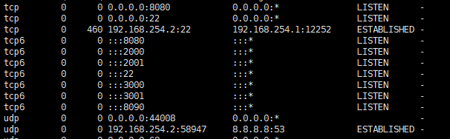

可以看见8090端口已经开始监听了。Perfect，这样就配完了，但是，你想要叼一点可以设置开机，自启动，这个必须得设置的。继续来：

输入

sudo vim /etc/rc.local

在exit 0前设置

/sbin/ser2net –c /etc/ser2net.conf &

保存退出。

然后使用sudo ser2net启动ser2net。

在电脑端开启client，连接树莓派，打开串口助手，在client端发送数据，若成功连接，便可以在串口助手中看到client端发送的数据。

//只需要将树莓派通过串口连接到pc机通过串口通信助手打开，只要有信息出来就可以了，

树莓派上mjpg-streamer的配置挂载多个摄像头**：**

**第一步：**

在树莓派开机之前，先接入摄像头，然后供电开机。接着enable摄像头（执行一次即可，无需每次开机执行）：

sudo raspi-config

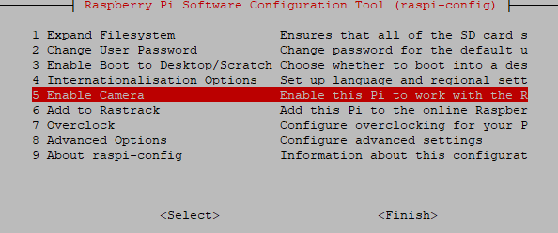

使能Camera，之后sudo reboot重启树莓派

重启后进入树莓派，在树莓派上执行如下指令：

sudo apt-get update

sudo apt-get upgrade

sudo apt-get install subversion

sudo apt-get install libjpeg8-dev

sudo apt-get install imagemagick

sudo apt-get install libv4l-dev

sudo apt-get install cmake

sudo apt-get install git

sudo git clone https://github.com/jacksonliam/mjpg-streamer.git

cd mjpg-streamer/mjpg-streamer-experimental

sudo make all

sudo make install

插入摄像头后输入lsusb查看系统是否识别到摄像头

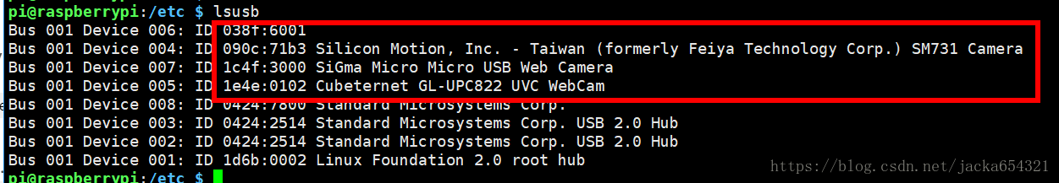

输入ls -al /dev/ | grep video查看识别到的video编号，如果有多个摄像头，每个摄像头对应一个编号

在根目录（cd ~,即可调到根目录）进入mjpg-streamer目录：

cd mjpg-streamer-master/mjpg-streamer-experimental/

输入命令，在 8003端口启动 video2 的摄像头：

./mjpg_streamer -i "input_uvc.so -d /dev/video2 " -o "output_http.so -w ./www -p 8003"

参数说明：

-i "/usr/local/lib/mjpg-streamer/input_uvc.so -n -f 30 -r 1280x720"

-i 输入

       input_uvc.so：UVC输入组件

     -f  30              ：表示30帧

     -r 1280*720   ：分辨率

     -y                   ：YUV格式输入（有卡顿），不加表示MJPG输入（需要摄像头支持）

  -o "/usr/local/lib/mjpg-streamer/output_http.so -p 8080 -w /usr/local/share/mjpg-streamer/www"

  -o 输出

          output_http.so：网页输出组件

          -w www          ： 网页输出

         -p 8080           ：端口   8080

           -d 1000         ： 时间1S

这时候在浏览器输入：

<http://IP>地址:端口号/?action=stream

例如：http://192.168.254.2:8003/?action=stream

便可以看到图像了。

另一种方法也可以在脚本文件 start.sh中进行修改

cd mjpg-streamer/mjpg-streamer-experimental //进入该目录

sudo vim start.sh //修改其中配置，只需要把如下注释打开,根据自己所需清晰度

//修改，如图

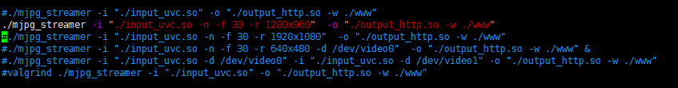

保存完退出。

./start.sh //即可启动

**第二步:**

之后设计开机自启动摄像头：

首先进入mjpg-streamer目录（我的绝对路径在/home/pi/mjpg-streamer/mjpg-streamer-experimental）//绝对路径取决于你使用的树莓派的路径，这里只是参考

进入之后，使用sudo vim jk.sh

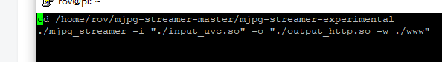

照着图片输入，第一行是程序运行路径(路径按你的路径来，图是老图)，第二行是程序执行命令。保存退出。（也可以将上面修改好的start.sh脚本写入，二选一）

如果要开启多个摄像头，则要在指令后面添加&，代表后台运行，因为启动一个摄像头会占用一个终端，如果 不加&，则无法启动后面的摄像头

**第三步：**

在jk.sh所在的目录下修改权限，输入以下命令：

sudo chmod 777 jk.sh

**第四步：**

接着在命令行输入来到/home/rov/etc路径，然后输入sudo vim rc.local，这个文件是系统启动时会进入执行的，故，开机自启动软件的指令放在这个文件内。



照着图片，输入你自己的路径，这一行首先是软件执行的绝对路径，start是执行软件。

最后重启树莓派，如果上述过程你输入的绝对正确，便可成功设置好。

**树莓派配置静态ip：**

首先插入网线，有网的。（在这里我是用有网的网线配置的）

1. 首先确保树莓派连上了网络，在树莓派桌面的右上角便可以查看到。
2. 之后再终端输入ifconfig查看网络ip图示如下：

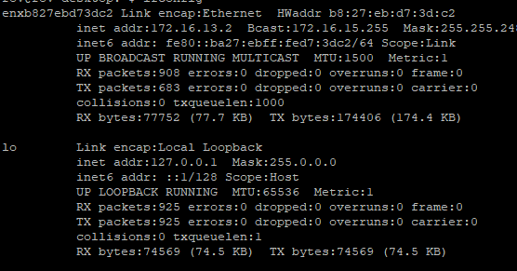

即看

其中enxb827ebd73dc2 是硬件以太网接口，这里，我已经设置好了静态ip，只要你连上了网络便可以查看到自身网络分配的ip，和Mask，注意这里的值用于待会的静态ip配置。

4．这一步进行静态ip配置：

sudo vim /etc/dhcpcd.conf

进入界面后想如下图设置：

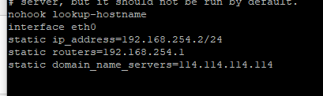

其中这个ip和routers的254必须得相同（当然你可以设置任意的值，但必须得保证一样），/24必须存在，ip地址可以随便设置。

之后保存退出。

重启网卡或者树莓派后可以通过ifconfig指令查看他的ip是否设置成功。



可以看到设置成功。接着在你自家的电脑连上网线与树莓派连接，如下图设置：

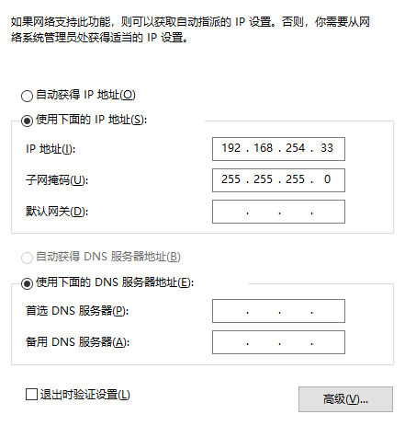

其中，ip地址的33可以随便设置，但是，注意不能和树莓派的值相同。

然后可以在树莓派上ping自家电脑的ip，电脑端也可以ping树莓派的ip，若是电脑可以ping树莓派的ip但树莓派不能ping电脑的ip，则需要关闭电脑端的防火墙可以解决这个问题。